Communiqué de presse

Référence | STIEBEL ELTRON |  | Date | 11 janvier 2023
Téléphone | 056 464 05 00 |  | E-mail | presse@stiebel-eltron.ch

Moniteur de tendance énergie 2022

- Rétrospective et conclusion des résultats de l'enquête 2022

En 2022, STIEBEL ELTRON a de nouveau fait réaliser un sondage sur les thèmes actuels de l'énergie. Rétrospectivement, nous avons résumé les principaux résultats du «Moniteur des tendances énergétiques en Suisse 2022».

78% des Suisses estiment qu’il est important, voire très important, de ne plus dépendre des importations de gaz. 79 % souhaitent que la Suisse devienne indépendante des importations de pétrole. Les citoyens sont tout aussi nombreux à souhaiter que l’électricité devienne l’énergie centrale plutôt que la combustion fossile.
De nombreux Suisses souhaitent abandonner le pétrole et le gaz fossiles dans leur chaufferie. Selon le moniteur de tendance énergie, 77% des personnes interrogées soutiennent l’objectif d’éliminer le chauffage néfaste pour le climat.

Pour 85% des Suisses, la création de nouveaux emplois liés aux technologies environnementales est un objectif important de la transition énergétique. 79% estiment que les emplois dans le secteur des technologies vertes sont attrayants, car ils permettent de faire quelque chose d’utile pour l’environnement. Cependant, une nette majorité souhaite que la formation aux métiers liés aux technologies vertes soit améliorée.

68% des Suisses sont prêts à changer leur mode de vie pour contribuer personnellement à la transition énergétique. Un peu plus d’une personne sur deux a déjà mis en œuvre des mesures concrètes pour améliorer la protection du climat au quotidien: Les chauffages fossiles ont été remplacés, des panneaux photovoltaïques ont été installés sur le toit ou les voyages en avion ont été volontairement limités.

Avec la nouvelle version de la loi sur le CO2, le Conseil fédéral veut développer le système incitatif et encourager la population à protéger le climat. Selon l’enquête «Moniteur de tendance énergie 2022», 80% des Suisses approuveraient la loi sur le CO2 si elle prévoyait davantage d’incitations financières pour les ménages. En revanche, une nette majorité s’oppose à de nouvelles taxes. Au lieu de cela, les objectifs et les mesures de protection du climat devraient être mieux expliqués. Selon le moniteur de tendance énergie, 73% des personnes interrogées affirment que la loi sur le CO2 sera soutenue si l’on renonce à de nouvelles taxes et si la taxe sur le CO2 appliquée au fioul et au gaz n’augmente pas (65 %).

85% des Suisses estiment qu’un système de chauffage durable protège la valeur des maisons et des appartements. Selon les consommateurs, les mesures de protection du climat permettent de préserver le niveau et la qualité de vie en Suisse (83%). En effet, les gens s’inquiètent des conséquences du changement climatique: les dommages environnementaux pourraient être conjurés trop tardivement pour les générations futures – 79% sont préoccupés par ce point, et près de 40% sont même très inquiets. En revanche, selon l’enquête, l’économie durable offre en outre des avantages concurrentiels aux entreprises du pays (83% le pensent) et les technologies respectueuses de l’environnement permettent d’économiser de l’argent à long terme (77% d’approbation).

À propos de STIEBEL ELTRON

En qualité d’entreprise familiale durable et tournée vers l’avenir, STIEBEL ELTRON symbolise les solutions novatrices dans les domaines eau chaude sanitaire, chauffage, ventilation et refroidissement. À cet égard, le fournisseur d’installations et de systèmes techniques des bâtiments suit une orientation claire privilégiant les solutions écologiques, efficaces et confortables. Avec un effectif de 4000 collaborateurs dans le monde, le groupe ayant son siège à Holzminden/DE mise résolument sur son propre savoir-faire, de la conception à la fabrication des produits. La filiale suisse Stiebel Eltron AG est l’un des principaux distributeurs de produits dans le domaine des énergies renouvelables. Elle a été fondée en 1978 et constitue depuis de nombreuses années l’une des filiales les plus prospères du groupe.

Légendes des photos:

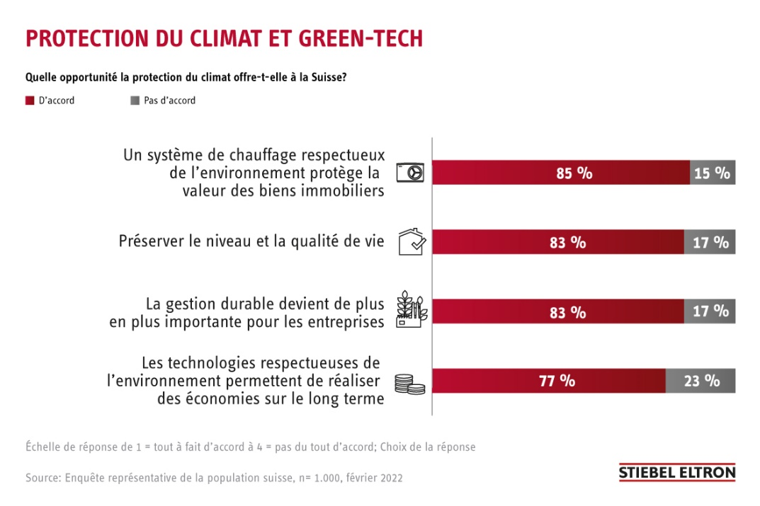
Photo 1: Moniteur de tendance énergie: les technologies vertes valorisent l’immobilier et permettront de faire des économies à l’avenir

